 | 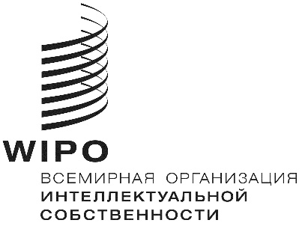 | R
SCCR/37/4
оригинал: английский
дата: 1 ноября 2018 г.

Постоянный комитет по авторскому праву и смежным правам

Тридцать седьмая сессия
Женева, 26–30 ноября 2018 г.

Порядок проведения исследования в отношении сервисов цифрового музыкального вещания

подготовлен Секретариатом

АНАЛИЗ ИСПОЛЬЗОВАНИЯ АВТОРСКОГО ПРАВА В ЦИФРОВОЙ СРЕДЕ

Согласно Резюме Председателя о работе 36-й сессии ПКАП, состоявшейся в мае 2018 г., при обсуждении анализа использования авторского права в цифровой среде Комитет приветствовал предложение делегации Бразилии о проведении дополнительного исследования, на начальных этапах которого основное внимание будет уделено сервисам цифрового музыкального вещания и которое позднее будет дополнено исследованиями в отношении аудиовизуальных и литературных произведений. Комитет поручил Секретариату представить на 37-й сессии ПКАП информацию о порядке проведения такого исследования.

Предлагаются следующие порядок проведения и предмет исследования:

Методология

Обзорное исследование будет состоять из следующих этапов:

- первоначальное установление фактов/сбор соответствующих данных, в том числе на основе общедоступной информации, добровольно представленной всеми заинтересованными сторонами в музыкальной отрасли. (Все материалы должны быть направлены в Секретариат (на адрес электронной почты copyright.mail@wipo.int) до 31 декабря 2018 г.);

- организация совещаний заинтересованных сторон, в том числе очных, для обсуждения на основе тематического подхода предварительных результатов работы по установлению фактов;

- подготовка предварительного обзорного исследования основных областей, как описано ниже, географически сбалансированной группой экспертов; и

- организация международной конференции для представления обзорного исследования более широкому кругу сторон, участвующих в работе ВОИС.

Секретариат будет сообщать о ходе подготовки обзорного исследования на каждой сессии ПКАП вплоть до проведения международной конференции.

Предмет исследования

На начальном этапе обзорного исследования будут рассмотрены различные темы, включая следующие:

- общая характеристика онлайнового рынка музыкальной продукции и основных бизнес-моделей;

- сделки с правами/практика лицензирования:

договоры и лицензии, лежащие в основе работы цифровых сервисов, посредством которых заинтересованные стороны (например, авторы, издатели, исполнители, продюсеры, операторы платформ) передают/реализуют/монетизируют свои права;

- производственно-сбытовая цепь/распределение роялти/коллективное управление:

доля общего дохода сервисов цифрового музыкального вещания, получаемого каждой заинтересованной стороной (например, авторами, издателями, исполнителями, продюсерами, операторами платформ);

- механизмы сбора данных об использовании музыкальной продукции и представления сведений о распределении роялти:

текущие методы и технологии, призванные гарантировать эффективность и надежность управления коммерческой деятельностью, контроля за использованием продукции и распределения роялти.

[Конец документа]

Данный срок был предложен с целью получения информации, необходимой для начала проведения исследования. Дополнительная информация может быть предоставлена в любое время в ходе проведения исследования.

